ПРИОРИТЕТНЫЙ НАЦИОНАЛЬНЫЙ ПРОЕКТ «ОБРАЗОВАНИЕ»
СОЗДАНИЕ СЕТИ НАЦИОНАЛЬНЫХ ИССЛЕДОВАТЕЛЬСКИХ УНИВЕРСИТЕТОВ

ОТЧЕТ
федерального государственного бюджетного образовательного учреждения
высшего профессионального образования
"Самарский государственный аэрокосмический университет
имени академика С. П. Королёва
(национальный исследовательский университет)" (СГАУ)

ПО РЕЗУЛЬТАТАМ РЕАЛИЗАЦИИ

Программы развития Государственного образовательного учреждения высшего профессионального образования "Самарский государственный аэрокосмический университет имени академика С.П.Королёва"
на 2009-2018 гг.

ЗА АВГУСТ 2013 г.

Ректор университета,
руководитель программы развития университета

____________________ (Шахматов Е. В.)
(подпись, печать)
10 сентября 2013 г.

Отчет получен Оператором

______________________________
(подпись куратора НФПК)

«____» ____________________ 2013 г.

- Промежуточные результаты реализации проекта по плану.

В августе 2013 года мероприятия Программы развития СГАУ на 2009-2018 гг. выполнялись в соответствии с планом за счёт бюджетного финансирования и собственных средств университета. К настоящему отчёту прилагаются отчётные формы 1-3, характеризующие выполнение плана реализации мероприятий, закупок и расходования средств.

- Финансовые аспекты реализации программы:

 | Расходование средств федерального бюджета (млн. руб.) |  | Расходование средств софинансирования (млн. руб.)
 | План 2013 г. | Факт на 31.08.2013 г. | План 2013 г. | Факт на 31.08.2013 г.
Приобретение учебно-лабораторного и научного оборудования | 270,00 | 16,610 | 1,00 | 0,00
Повышение квалификации и профессиональная переподготовка научно-педагогических работников университета | 26,00 | 5,702 | 3,00 | 0,078
Разработка учебных программ | 6,00 | 3,500 | 0,00 | 0,00
Развитие информационных ресурсов | 269,412 | 149,682 | 131,00 | 61,754
Совершенствование системы управления качеством образования и научных исследований | 6,00 | 2,500 | 5,00 | 1,365
ИТОГО: | 577,412 | 177,995 | 140,00 | 63,197

Причины отставания от плана и меры, принимаемые для их устранения: Плановые цифры поставлены за весь 2013 год.

- Проведение закупок.

 | План (количество/сумма) | Факт (количество/сумма)
Объявленные конкурсы с участием средств федерального бюджета: | 12/282,412 | 12/282,412
из них:  Завершенные конкурсы: | 12/282,412 | 12/282,412
Заключенные контракты: | 12/282,412 | 12/282,412

- Выполнение плана мероприятий – достижение результатов.

09 августа 2013 года состоялась встреча Заместителя Министра образования и науки Российской Федерации А. Б. Повалко и Руководителя проектного офиса центра образовательных разработок бизнес-школы СКОЛКОВО Антонова М. В. с руководством СГАУ, на которой были обсуждены вопросы выполнения Программы повышения конкурентоспособности федерального государственного бюджетного образовательного учреждения высшего профессионального образования «Самарский государственный аэрокосмический университет имени академика С. П. Королева (национальный исследовательский университет)» среди ведущих мировых научно-образовательных центров на 2013 - 2020 годы.
19 августа 2013 г. в СГАУ начала работу IX Международная летняя космическая школа «Перспективные космические технологии и эксперименты в космосе». В этом году школа носила международную направленность, в ней принимали участие представители университетов-партнёров из Германии, Эстонии, Колумбии, Беларуси, Казахстана, Украины.
В первую неделю слушатели познакомились с лабораториями, программами научных экспериментов СГАУ, планами развития ЦСКБ-Прогресс, в том числе по созданию и запуску новых научных космических аппаратов типа «Бион» и «Фотон», общими вопросами космических технологий. Помимо этого, участники школы получили знания в области использования современных компьютерных технологий для конструирования микро/наноспутников, проектирования электронных систем. В течение второй недели обучения слушатели прослушали курс лекций «Проектирование и управление микро/наноспутниками», который прочитал профессор университета города Виго (Испания) Фернандо Агуадо.
20 августа 2013 г. в селе Большая Черниговка состоялась традиционная августовская конференция работников образования Самарской области. В её работе принял участие губернатор Самарской области Н. И. Меркушкин, который подчеркнул, что многие работники сферы образования не до конца понимают роль вхождения Самарского государственного аэрокосмического университета в число 15-ти лучших вузов России для развития всей системы образования региона. "Нам предоставили уникальный шанс, и мы должны им воспользоваться", - подчеркнул губернатор. Он отметил, что в области должна быть сформирована образовательная пирамида, вершиной которой и может стать СГАУ.
В работе конференции принял участие проректор СГАУ по науке и инновациям Прокофьев А. Б., где выступил с докладом «Подготовка высококвалифицированных специалистов для высокотехнологичных предприятий губернии».
В августе 2013 года делегация СГАУ посетила подмосковный город Жуковский для участия в Международном авиакосмическом салоне МАКС-2013. 27 августа 2013 года в рамках салона был организован финальный тур конкурса Международного молодежного форума «Будущее авиации и космонавтики за молодой Россией».
Конкурс инновационных работ проводился в три этапа по трём категориям: студенты, аспиранты и молодые учёные в возрасте до 30 лет. 1-е место в каждой из этих категорий было присуждено разработкам сотрудников и студентов СГАУ.
В категории «Молодой учёный» победителем стал к.т.н. И. Барманов. Он представил методику проектирования интегрированных упругодемпферных опор роторов авиационных газотурбинных двигателей.
В категории «Аспирант» лучшим был А. Тисарев с работой «Регулирование радиальных зазоров в турбине».
В категории «Студент» 1-е место заняла Е. Паровай с работой «Гидродинамический подшипник перспективной конструкции в составе опоры свободной турбины ГТД».
29 августа 2013 года на Международном авиационно-космическом салоне «МАКС-2013» было подписано соглашение между Союзом Машиностроителей России, Объединённой авиастроительной корпорацией и представителями вузовского сообщества (включая представителей СГАУ) о создании авиастроительного образовательного кластера. Проект получил название «Инженеры будущего». При подписании соглашения выступил ректор СГАУ Е. В. Шахматов, который отметил, что участие общественной организации в создании авиастроительного образовательного кластера поможет вовремя формировать учебные программы вузов, исходя из актуальных потребностей авиапрома.
Студенты и сотрудники СГАУ приняли активное участие в работе Международного авиационно-космического салона «МАКС-2013». В делегацию СГАУ из сорока человек попали студенты всех факультетов, отобранные факультетскими комиссиями за достижения в различных областях. Для студентов были организованы обзорные экскурсии по Москве, посещение Центра управления полетами (ЦУП), а также Мемориального музея космонавтики.

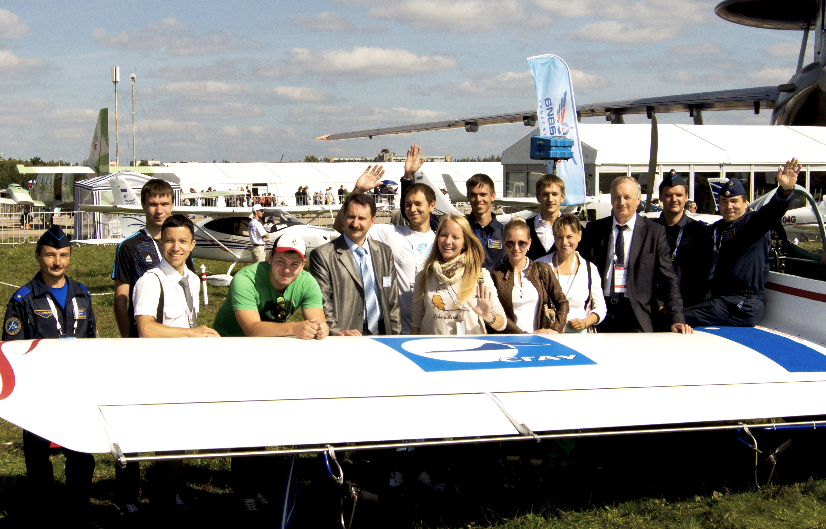

Студенты университета осмотрели павильоны, в которых были представлены различные инновационные разработки: действующие летательные аппараты, макеты и многое другое в области авиационно-космической промышленности. Делегация встретилась с выпускниками СГАУ прошлых лет, а также с сотрудниками и студентами СГАУ - разработчиками легкого самолёта «Ястреб», выставленного на авиасалоне.
30 августа 2013 года состоялось расширенное заседание учёного совета университета, на котором с докладом об основных итогах и событиях прошедшего учебного года выступил ректор университета Е. В. Шахматов.
В ходе расширенного заседания учёного совета университета также состоялось подписание рамочного договора о сотрудничестве СГАУ с университетом города Виго (Испания), а также договора об академической мобильности. Профессор этого университета Фернандо Агуадо в августе читал в СГАУ курс лекций «Проектирование и управление микро/наноспутниками».

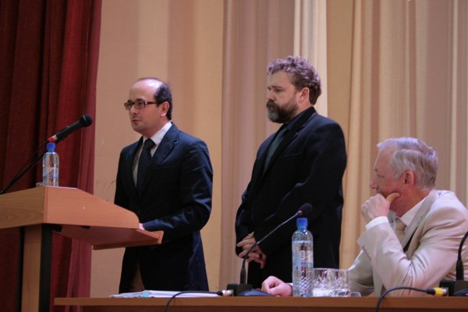

31 августа 2013 года делегация молодых учёных и студентов СГАУ приняла участие в III областной молодёжной выставке «Технопарк-2013», которая проходила на главной площади города Новокуйбышевска Самарской области.
Молодые учёные СГАУ представили свои разработки: модель малой ракеты для отработки экспериментальных систем контроля параметров движения, модель самолёта «Ястреб», светодиодный интеллектуальный светильник, стереолитографическую модель перспективного малоразмерного газотурбинного двигателя, мастер модели, выращенные на 3D печатной системе Objet Eden 350, использующей запатентованную технологию PolyJet.

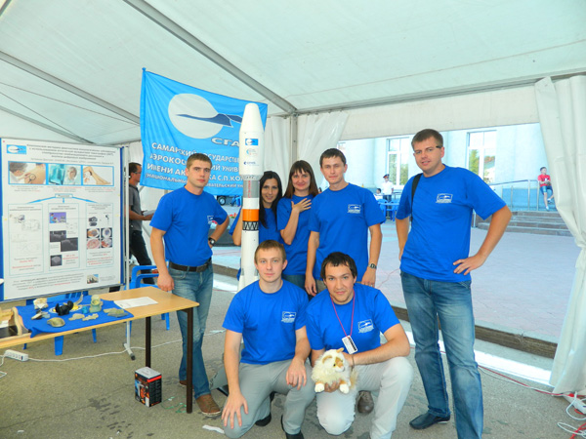

На ежегодном международном студенческом форуме «C'Space», посвящённом развитию университетской деятельности в области проектирования малой ракетной техники и атмосферных зондов, был проведён успешный запуск летающего макета ракеты-носителя «Союз-2», созданного студентами СГАУ, с полезной нагрузкой в виде атмосферного зонда, созданного студентами и аспирантами Тулузского аэрокосмического университета (ISAE- Supaero).

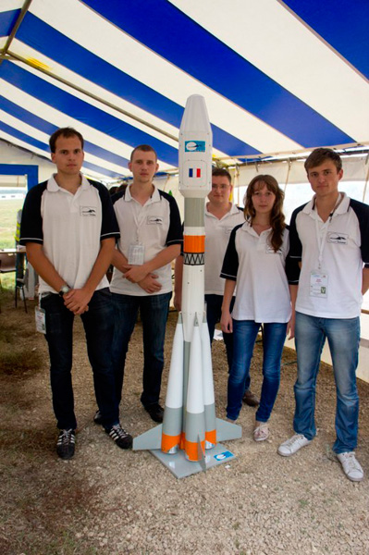

Запуск стал успешным завершением двухгодичного проекта между СГАУ и ISAE. В рамках этого проекта в 2012 году был произведен запуск ракеты, построенной в студенческом конструкторском бюро СКБ-4 СГАУ. Она доставила макет атмосферного зонда на заданную высоту. Запуск получил высокую оценку от организаторов и кураторов мероприятия.
На «C'Space-2013» СГАУ представляли аспиранты факультета летательных аппаратов М. Коровин и И. Кауров, которые участвуют в проекте с 2011 года, а также студенты других факультетов университета.
В соответствии с решением учёного совета СГАУ в целях повышения эффективности образовательного процесса и интенсификации научных исследований в августе 2013 года на радиотехническом факультете университета осуществлён ряд структурных преобразований.
Театральный коллектив СГАУ «Скарамуш» успешно выступил на международном фестивале в Париже, заняв первое место в номинации «драматический театр». В Париже в августе состоялся XV Международный фестиваль-конкурс детского и юношеского творчества «Париж, я люблю тебя!». Молодые актёры СГАУ представили жюри номер A.Gavalda “Je voudrais que quelqu’un m’attende quelque part” (А. Гавальда «Я хочу, чтобы кто-нибудь где-нибудь меня ждал»). Специальный приз «Лучший режиссёр» получила режиссёр коллектива преподаватель кафедры иностранных языков СГАУ М. В. Приданова.

- Приобретение оборудования

В августе 2013 года осуществлялись конкурсные процедуры для закупки учебно-лабораторного и научного оборудования, запланированного к приобретению в 2013 году, его получение и установка.

- Разработка учебных программ

В августе 2013 года была осуществлена подготовка описательной части формы по переходу к автономному учреждению в разрезе образовательной деятельности.
Документы на переоформление приложения к бессрочной лицензии СГАУ на осуществление образовательной деятельности в связи с завершением реализации двух образовательных программ (150301.65 Динамика и прочность машин, 220306.65 Компьютерные системы управления качеством для автоматизированных производств) были представлены в Рособрнадзор начальником управления образовательных программ СГАУ Дорошиным А. В. 08.08.2013 г. в 10-20 в порядке электронной очереди.
Осуществлена подготовка предложений по вопросам взаимодействия вузов с промышленными предприятиями. Предложения озвучены проректором по учебной работе Матвеевым В. Н. на совещании с представителями Союза работодателей Самарской области 30 августа 2013 г.
Подготовлены материалы (предложения и анкеты) по вопросу разработки профессиональных стандартов в рамках направления «машиностроение» по запросу Союза машиностроителей России.
Документы на переоформление лицензии в части приложения в связи прекращением реализации отдельных образовательных программ, направленные ранее в Рособрнадзор, были приняты к рассмотрению по существу.

- Повышение квалификации и профессиональная переподготовка научно-педагогических работников университета

В июле 2013 года выполнен ряд мероприятий по повышению квалификации и профессиональной переподготовке научно-педагогических работников университета.
Осуществлялось планирование повышения квалификации и профессиональной переподготовки научно-педагогических работников университета в 2013 году.
Проводилось согласование с ведущими специалистами тематики и планов публичных лекций для чтения в СГАУ.
Ведущий научный сотрудник НИЛ-41 Глущенков В. А. прошёл стажировку по теме «Высокоскоростное пластическое деформирование» на базе Физико-технического института Национальной академии наук Беларуси, г. Минск, Республика Беларусь.
Младший научный сотрудник ОНИЛ-1 Тисарев А. Ю. прошёл стажировку по теме «Система измерения радиальных зазоров и колебаний CAPABLADE» на базе ООО «БЛМ Синержи», г. Москва, Россия.
Ассистент кафедры КиПЛА Кузнецов А. С. прошёл стажировку по теме «Особенности технологических процессов и организации производства на современном авиастроительном предприятии» на базе авиационного завода имени Ю. А. Гагарина, г. Комсомольск-на-Амуре, Россия.
Ассистент кафедры ОКМ Барманов И. С. прошёл стажировку по теме «Проектирование интегрированных упругодемпферных опор роторов авиационных ГТД» на базе РГАТУ имени П. А. Соловьева, г. Рыбинск, Россия.
Старший научный сотрудник НИЛ-41 Черников Д. Г. прошёл стажировку по теме «Моделирование литейных процессов в СКМ ЛП ProCAST» на базе компании «Делкам - Урал», г. Екатеринбург, Россия.
Инженер управления инновационных программ Кауров И. В. и инженер НИИ-202 Коровин М. Д. прошли стажировку по теме «Конструкция, проектирование и испытания маломассогабаритной ракетно-космической техники» на базе Национального центра космических исследований, г. Бискарросс, Франция.
Младшие научные сотрудники НИИ-201 Гафуров С. А. и Блюмин К. В. прошли стажировку по теме «Испытания агрегатов топливных систем ГТД» на базе ОАО «НПО «Темп» им. Ф. Короткова», г. Москва, Россия.

- Вопросы управления.

Управление Программой осуществляют органы управления университета - ректор, учёный совет, попечительский совет, совет Программы, дирекция Программы.
Учёный совет университета рассматривает планирование и результаты реализации мероприятий Программы и принимает решения в соответствии с Уставом университета.
Совет Программы осуществляет стратегическое долгосрочное планирование по Программе. Проведено два заседания совета Программы.
Дирекция Программы осуществляет оперативное управление.
Велась разработка регламентов периодичности контроля выполнения принятых по Программе решений.

В августе 2013 года Центром управления качеством продолжалась работа, связанная с консультированием оставшихся подразделений в области формирования планов корректирующих и предупреждающих действий по результатам внутреннего аудита университета 2013 года и текущего контроля выполнения данных планов во всех подразделениях в соответствии со сроками их выполнения.

В августе 2013 года произведено информационное наполнение раздела «Научно-образовательные центры» Интернет-портала СГАУ, расположенного по адресу http://www.ssau.ru.
Была организована прямая видеотрансляция публичной лекции лауреата Нобелевской премии, почётного доктора СГАУ, академика РАН Ж. И. Алфёрова, которая состоялась 31 июля 2013 года в Главном конференц-зале Медиацентра СГАУ. Видеозапись публичной лекции академика РАН Жореса Ивановича Алфёрова «Научно-технический прогресс второй половины 20-го века» размещена по ссылке: http://www.ssau.ru/multimedia/video.php?id=418.
Обновлено содержание портала управления образовательных программ http://uop.ssau.ru/ (разделы «СВИДЕТЕЛЬСТВО О ГОСУДАРСТВЕННОЙ АККРЕДИТАЦИИ» и «Образовательные программы»).
Произведено графическое наполнение раздела «Учебные институты и факультеты» Интернет-портала СГАУ, расположенного по адресу http://www.ssau.ru.
Произведена модернизация раздела «Мультимедиа», реализован функционал группировки видеозаписей по альбомам.
Произведено графическое наполнение раздела «Структура» Интернет-портала СГАУ, расположенного по адресу http://www.ssau.ru.
Произведено графическое наполнение раздела «Спорт, отдых, клубы» Интернет-портала СГАУ, расположенного по адресу http://www.ssau.ru.
Произведена разработка модернизированных модулей «Научное подразделение» и «Проекты» в автоматизированном рабочем месте координатора-эксперта по работе с технологическими платформами информационно-аналитической системы мониторинга деятельности подразделений и количественной оценки качества результатов деятельности университета.
Произведено обновление программного обеспечения кодирования видеоинформации на сервере потокового видеовещания, разработан механизм хранения и мультиплатформенного вещания видео-роликов, размещенных в Интернет-портале СГАУ.
В структуре Интернет-портала СГАУ, расположенного по адресу http://www.ssau.ru, создан подраздел «СГАУ в прессе России и губернии». Произведено информационное наполнение подраздела.
Произведен перенос видеозаписей защит диссертаций с web-сервера СГАУ на сервер видеотрансляций.
Осуществлено обновление содержания портала управления образовательных программ http://uop.ssau.ru/.

Продолжал наполняться раздел Интернет-портала СГАУ, на котором размещена вся информация о Программе и о ходе её реализации. Также на сайте размещаются руководящие документы и бланки документов, необходимых для оформления запланированных работ. Адрес сайта на портале СГАУ: http://niau.ssau.ru/.
В августе 2013 года на портале СГАУ была опубликована статья, посвященная выступлению Жореса Ивановича Алфёрова, размещён фотоотчет.
Размещена информация о наборе на подготовительные курсы по подготовке к ЕГЭ и вступительным испытаниям в СГАУ в 2013-2014 учебном году.
Опубликовано приглашение редакции журнала «В мире научных открытий» к публикации статей в серии: "Гуманитарные и общественные науки", "Математика. Механика. Информатика", "Проблемы науки и образования", "Экономика и инновационное образование", в октябре-ноябре 2013 года.
Размещена информация о потребности предприятий авиастроительной сферы в специалистах в рамках реализации политики кадрового обеспечения авиационной отрасли ОАО "ОАК" и дочерними зависимыми обществами.
Опубликована информация о IX Международной летней космической школе «Перспективные космические технологии и эксперименты в космосе», которая пройдет в СГАУ в период с 18 по 31 августа 2013 года.
Размещена информация о празднике авиационных и военно-прикладных видов спорта, посвященном Дню авиации, который прошел на аэродроме "Бобровка" 17 августа при организации министерства спорта Самарской области, Самарского областного аэроклуба и Регионального отделения ДОСААФ России.
Опубликован фоторепортаж визита в СГАУ заместителя министра образования и науки РФ А.Б. Повалко.
Опубликованы результаты работы приёмной комиссии СГАУ в 2013 году. Общий конкурс по университету составил 7,2 человека на место. По инженерным специальностям - 6,1 человек на место.
Размещена информация о начале работы на базе университета IX Международной летней космической школы «Перспективные космические технологии и эксперименты в космосе». В этом году школа носит международную направленность, в ней принимают участие представители университетов-партнёров из Германии, Эстонии, Колумбии, Беларуси, Казахстана, Украины.
Размещена информация о победе театрального коллектива «Скарамуш» СГАУ в номинации «драматический театр» на международном фестивале в Париже.
Размещена видеозапись публичной лекции лауреата Нобелевской премии, почётного доктора СГАУ, академика РАН Жореса Ивановича Алфёрова.
Опубликовано приглашение компаний Softline и MathWorks принять участие в бесплатном семинаре: «Применение MATLAB и Simulink для разработки сложных систем и тестирования в реальном времени» на базе СГАУ.
Размещено объявление о наборе слушателей по программе "Компьютерная графика и Web-дизайн".
Опубликована информация о торжественном мероприятии, посвящённом Дню знаний, где студентов-первокурсников СГАУ поздравят руководители университета и представители крупнейших предприятий аэрокосмического кластера Самарской области.
Размещена информация о VIII Всероссийском конкурсе студенческих научных работ, объявленном компанией РОСГОССТРАХ.
Опубликовано сообщение о завершении конкурса Международного молодежного форума «Будущее авиации и космонавтики за молодой Россией», прошедшего в Международного авиационно-космического салона «МАКС-2013».
Опубликована информация о торжественном мероприятии, посвящённом Дню знаний, которое состоялось 2 сентября 2013 года в манеже СГАУ. Размещен фотоотчёт.
Опубликована статья о создании Союзом Машиностроителей России, Объединенной авиастроительной корпорацией и представителями вузовского сообщества авиастроительного образовательного кластера «Инженеры будущего».
Опубликован фоторепортаж с Международного авиационно-космического салона «МАКС-2013», на котором побывала делегация студентов всех факультетов университета.
Размещён фотоотчёт успешного запуска летающего макета ракеты-носителя «Союз-2», созданного студентами СГАУ, с полезной нагрузкой в виде атмосферного зонда, созданного студентами и аспирантами Тулузского аэрокосмического университета (ISAE- Supaero).
Опубликована информация о подписании в рамках расширенного заседания учёного совета университета рамочного договора о сотрудничестве между СГАУ и университетом города Виго (Испания).
Размещено видеопоздравление с Днём знаний с борта МКС.
Размещен фоторепортаж с III областной молодёжной выставки «Технопарк-2013», где молодые учёные СГАУ представили свои разработки.

Публикации в СМИ о ходе выполнения Программы развития СГАУ.
«Учительская газета» № 27 от 2 июля 2013г.
В статье « АИСТ вышел на орбиту» рассказано об истории СГАУ с начала его работы 1 октября 1942 года. Также отмечено о плодотворном сотрудничестве между университетом и «ЦСКБ - Прогресс». Сейчас осуществляется совместная деятельность по проектированию малых космических аппаратов. 19 апреля 2013 года с космодрома Байконур в составе космического аппарата «Бион-М» был запущен МКА «АИСТ» в создании которого принимали участие студенты, аспиранты, сотрудники СГАУ совместно с молодыми специалистами «ЦСКБ - Прогресс».
Газета «Самарские известия» от 10 июля 2013г.
В разделе «Развитие» рассказано, что Самарский государственный университет вошёл в число 15 российских вузов, ставших победителями конкурсного отбора вузов на право получения специальной субсидии, которая поспособствует продвижению вуза в международном рейтинге. Главная цель СГАУ в 2020 году - войти в Топ-100 мирового рейтинга QS «Аэронавтика и механика». Для достижения этой цели была разработана программа по комплексному развитию науки, обновлению образовательных программ и омоложению профессорско-преподавательского состава.
Газета «Самарское обозрение» №45 (1216) от 11 июля 2013г.
В разделе «Развитие» в статье «Нацелились на топ мировых рейтингов» рассказано, что СГАУ получил федеральное финансирование на развитие научных и образовательных программ. Ректор Самарского государственного аэрокосмического университета Евгений Шахматов отмечает, что перед вузом ставится цель войти в топ-100 Международного рейтинга университетов QS для технических вузов в категории «Аэронавтика и механика». Программа развития СГАУ уже сформирована. Так, в структуре аэрокосмического университете буду создаваться научно исследовательские институты. Кроме того, будет проводиться работа над обновлением образовательных программ.
Газета «Самарское обозрение» №46 (1217) от 15 июля 2013г.
В рубрике «Конкурс» в статье «Шахматов потратил 20 млн. на стажировки» рассказано, что 8 июля СГАУ объявил открытый конкурс на подготовку и проведение повышения квалификации и стажировок в 2013 году преподавателей, научных работников , аспирантов, докторантов СГАУ в отечественных и зарубежных образовательных и научных центрах.
Газета «Волжская коммуна» №11 от 22 июля 2013 г.
В рубрике «Образование» в статье «Цель СГАУ - стать лучшим аэрокосмическим университетом в мире» отмечено, что по итогам всероссийского конкурса СГАУ вошёл в число 15 лучших вузов страны. Эта победа уже дает результаты: за второе полугодие 2013 и следующий 2014 год университет дополнительно получит 580 млн рублей государственных субсидий на совершенствование образовательного процесса и научно-исследовательскую деятельность.
Газета «Самарское обозрение» №49 (1220) от 25 июля 2013 г.
В рубрике «Будущее» в статье «Соединить науку и производство» рассказано, что 23 июля состоялось заседание попечительского совета Самарского государственного аэрокосмического университета. На заседании были определены новые возможности развития университета в связи с победой на всероссийском конкурсе, по итогам которого СГАУ вошёл в число 15 ведущих вузов страны. Как отметил ректор СГАУ Е. В. Шахматов, победа в этом конкурсе станет для нас отправной точкой, началом новой работы. Нам предстоит многое изменить и усовершенствовать в своей деятельности.
Газета «Волжская коммуна» №251 (28667) от 30 июля 2013 г.
В рубрике «Экономика & бизнес» в статье «Инновационные разработки – двигатель прогресса» рассказано о том, зачем нужны инновационные разработки и насколько будет полезной площадка технополиса. Как отметил Евгений Шахматов, инновационная разработка заключается не только в том, чтобы придумать новую деталь, она - в самом процессе изготовления. Инновации в технологиях – это одна из важнейших составляющих любого производства.
Журнал «Первый» №39 за июль 2013 г.
В разделе «Герои» в статье «Ключ к будущему» ректор Самарского государственного аэрокосмического университета Евгений Шахматов рассказал о том, какие условия необходимо создавать для малого инновационного бизнеса, о важности сотрудничества вузов и промышленных предприятий, а также о том, что кроется под словом «инновация». Было отмечено, что сегодня самарские учёные, инженеры, специалисты могут предложить много новых разработок. Например, создание малого космического аппарата «АИСТ». В ходе реализации проекта удалось создать не только платформу, но и целый комплекс уникальной научной аппаратуры. Это стало возможным благодаря совместной работе учёных, аспирантов и студентов СГАУ и инженеров «ЦСКБ – Прогресс». Одной из форм объединения производства и науки является кластерная система. Целью самарского аэрокосмического кластера служит объединение усилий для обеспечения ведущих позиций на мировом рынке ракетно-космической продукции. К тому же, кластер - это территориальное объединение, области будет выгодно, если увеличится число рабочих мест и количество производимой продукции.
В журнале «Премьер Эксперт» № 154, июль 2013 в рубрике «Тема номера» в статье «Новый поворот» в своём интервью заместитель председателя правительства - министр экономического развития, инвестиций и торговли Самарской области А. В. Кобенко рассказал о решении по созданию в Самарском государственном аэрокосмическом университете кафедры инновационного менеджмента для подготовки кадров для комплексной образовательной программы по коммерциализации и трансферу научных идей, технологий и разработок, которая не имеет аналогов в других регионах России. Министр отметил: «Это шаг к тому, чтобы в науке и производстве появились люди, способные взять на себя полноценное руководство проекта – от его разработки до реализации».
В научно-техническом журнале «Электроника: наука, технология, бизнес» № 4 (00126), 2013 в рубрике «Компетентное мнение» в статье «Инновации и инвестиции – две главные задачи» в своём интервью губернатор Самарской области Н. И. Меркушкин рассказал о крупном самарском аэрокосмическом кластере, отметив исследования, проводимые в Самарском государственном аэрокосмическом университете имени академика С. П. Королёва, который является национальным исследовательским университетом. В качестве примера губернатор привёл спутник, созданный в университете с участием студентов, который летает и выполняет определённые задачи.
Н. И. Меркушкин рассказал, что во многих серьёзных исследовательских программах СГАУ начинает участвовать и бюджет области: закупка оборудования, поддержка разработок различными грантами. Сегодня закрепляемость выпускников вузов в Самаре очень высокая. Например, в ЦСКБ «Прогресс» текучесть среди выпускников СГАУ всего 4%.
В статье отмечено недавно подписанное трёхстороннее соглашение о сотрудничестве между правительством Самарской области, ФГУП ВИАМ и СГАУ, цель которого – развитие новых материалов и электроники. Губернатор отметил, что, учитывая тесное научно-техническое сотрудничество СГАУ и ЦСКБ «Прогресс», между мордовскими и самарскими компаниями возможна определённая кооперация и общие проекты.
Также в интервью упоминается, что в СГАУ начали выплачивать студентам дополнительную стипендию из регионального бюджета. Причём это делается дифференцированно, в зависимости от успеваемости.

Приложения.
Отчётные формы:
Форма 1 - Отчет о выполнении плана реализации мероприятий;
Форма 2 - Отчет о выполнении плана реализации закупок;
Форма 3 - Отчет о выполнении плана расходования средств.

